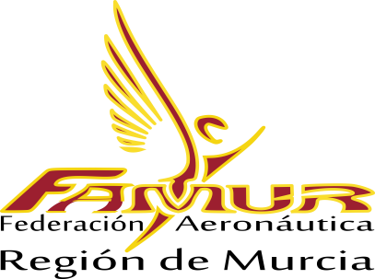

FECHA | DENOMINACIÓN DE LA ACTIVIDAD. | LUGAR
11/03/2018. | XIII. GRAND PRIX DE R.M. 2018  F3Q. Aeromodelos Inter Club/es European R/C Veleros Remolcados | Campo de Vuelo  Los Halcones.
00/00/2018. | Iª. Competición Federada Ejército del Aire. (Patrulla Amanecer) | Campo de Vuelo  Los Halcones.
15/04/2018. | XIII. GRAND PRIX DE R.M. 2018  F3B. Aeromodelos Inter Club/es European R/C Veleros Eléctricos. | Campo de Vuelo  Los Halcones.
06/05/2018. | VI.GRAND PRIX DE R.M. 2018  F4H. Aeromodelos European R/C Poli Motores. (Glow y Eléctricos) | Campo de Vuelo  Los Halcones.
03/06/2018. | GRAND PRIX DE R.M. 2018  Class F4. Aeromodelos European R/C Autogiros. (Glow y Eléctricos) | Campo de Vuelo  Los Halcones.
 | (Trofeo Juan de la Cierva Codorniu)
30/06/2018. | XVII. GRAND PRIX DE R.M. 2018  Aeromodelos Inter Club/es European R/C Vuelos Nocturnos. | Campo de Vuelo  Los Halcones.
 | (Escuela de Aeromodelismo Club) Día del Club.
01/07/2018. | XXI. GRAND PRIX DE R.M. 2018  F3S. Inter Club/es European R/C Día del Club. (Turbinas Eléctricas) | Campo de Vuelo  Los Halcones.
 | “Día del Club” (Escuela de Aeromodelismo Club)
21/22/07/18. | 1ª. Concentración de Constructores de Aeromodelos. (Todo Tipo) | Campo de Vuelo  Los Halcones.
 | (Escuelas de Aeromodelismo Famur)
02/09/2018. | V. Competición Federada Escuela de Vuelo “Los Halcones”. | Campo de Vuelo  Los Halcones.
 | (Fiestas Patronales El Jimenado)
15/09/2018. | Pruebas Competición de Turbinas. (Gas) | Campo de Vuelo  Los Halcones.
16/09/2018. | Iª. Competición de Turbinas de Gas.
07/10/2018. | XVI. GRAND PRIX DE R.M. 2018  F4H. Aeromodelos European R/C Maquetas. Aviones y Helicópteros | Campo de Vuelo  Los Halcones
 | (Fiestas Patronales Torre Pacheco)
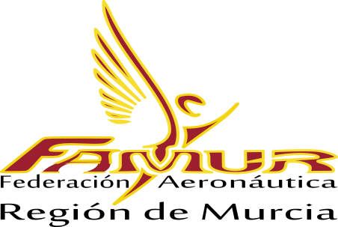

31/12/2017.

